**ВВЕДЕНИЕ. ИНДИВИДУАЛЬНЫЕ ЗАДАНИЯ ПО ТЕМЕ:**

**«****ПРОГРАММИРОВАНИЕ АЛГОРИТМОВ ЛИНЕЙНОЙ СТРУКТУРЫ**

**НА ЯЗЫКЕ C#»**

Задание 1. Запрашивает с клавиатуры два вещественных числа, и выводит на экран сумму данных чисел (вещественные числа выводятся с точностью до 2 знаков после запятой):

Листинг программы:

using System;

class Program

{

static void Main(string[] args)

{

Console.Write("Введите первое число: ");

double num1 = double.Parse(Console.ReadLine());

Console.Write("Введите второе число: ");

double num2 = double.Parse(Console.ReadLine());

double sum = num1 + num2;

Console.WriteLine("Сумма чисел: {0:0.00}", sum);

Console.ReadKey();

}

}

Таблица 1.1 – Входные и выходные данные

|  |  |
| --- | --- |
| Входные данные | Выходные данные |
| 5,23 6,32 | 11,55 |

Анализ результатов:

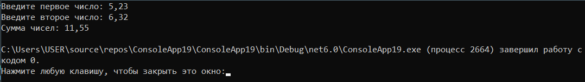

Рисунок 1.1 – Результат работы программы

Задание 2. Дано трехзначное число, в котором все цифры различны. Получить шесть чисел, образованных при перестановке цифр заданного числа.

Листинг программы:

using System;

class Program

{

static void Main(string[] args)

{

Console.Write("Введите трехзначное число с различными цифрами: ");

int num = int.Parse(Console.ReadLine());

int digit1 = num / 100;

int digit2 = (num / 10) % 10;

int digit3 = num % 10;

int num1 = digit1 * 100 + digit2 * 10 + digit3;

int num2 = digit1 * 100 + digit3 * 10 + digit2;

int num3 = digit2 * 100 + digit1 * 10 + digit3;

int num4 = digit2 * 100 + digit3 * 10 + digit1;

int num5 = digit3 * 100 + digit1 * 10 + digit2;

int num6 = digit3 * 100 + digit2 * 10 + digit1;

Console.WriteLine("Числа, образованные при перестановке цифр заданного числа:");

Console.WriteLine(num1);

Console.WriteLine(num2);

Console.WriteLine(num3);

Console.WriteLine(num4);

Console.WriteLine(num5);

Console.WriteLine(num6);

Console.ReadKey();

}

}

Таблица 1.2 – Входные и выходные данные

|  |  |
| --- | --- |
| Входные данные | Выходные данные |
| 345 | 345 354 435 453 534 543 |

Анализ результатов:

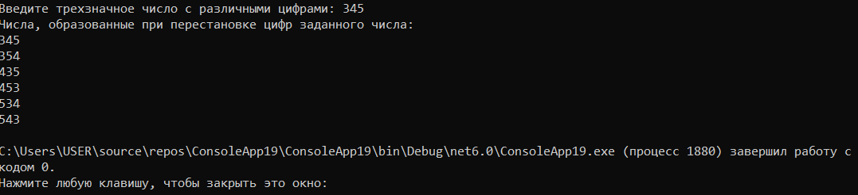

Рисунок 1.2 – Результат работы программы

Задание 3. Напишите программу расчета по двум формулам. Предварительно подготовьте тестовые примеры (результат вычисления по первой формуле должен в большинстве вариантов совпадать со второй).

Формулы:

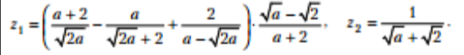

Рисунок 1.3 – Формулы для задания

Листинг программы:

namespace FormulaCalculation

{

class Program

{

static void Main(string[] args)

{

Console.WriteLine("Введите a");

double a = Convert.ToDouble(Console.ReadLine());

double z1, z2;

z1 = (((a + 2) / (Math.Sqrt(2 * a))) - (a /( Math.Sqrt(2 * a) + 2)) + (2 / (a - Math.Sqrt(2 * a)))) * (Math.Sqrt(a) - Math.Sqrt(2)) / (a + 2);

z2 = 1 / (Math.Sqrt(a) + Math.Sqrt(2));

Console.WriteLine($"z1 = {z1} z2 = {z2}");

}

}

}

Таблица 1.3 – Входные и выходные данные

|  |  |
| --- | --- |
| Входные данные | Выходные данные |
| 0,1 | 0,5778872612401356 0,5778872612401352 |
| 0,5 | 0,4714045207910317 0,4714045207910316 |
| 0.25 | 0,5224077499274828 0,5224077499274828 |

Анализ результатов:

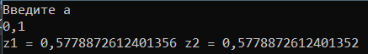

Рисунок 1.4 – Результат работы программы

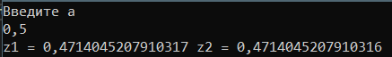

Рисунок 1.5 – Результат работы программы

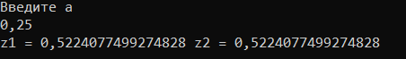

Рисунок 1.6 – Результат работы программы

Задание 4. Пересчета величины временного интервала, заданного в минутах, в величину, выраженную в часах и минутах. Введите величину временного интервала (в минутах) и нажмите &lt;Enter&gt; -&gt; 150

150 минут — это 2ч. 30 мин.

Листинг программы:

using System;

class Program

{

static void Main(string[] args)

{

Console.WriteLine("Введите величину временного интервала (в минутах):");

int minutes = Convert.ToInt32(Console.ReadLine());

int hours = minutes / 60; // находим количество часов в заданном интервале

int remainingMinutes = minutes % 60; // находим количество оставшихся минут

Console.WriteLine($"{minutes} минут - это {hours} ч. {remainingMinutes} мин.");

}

}

Таблица 1.4 – Входные и выходные данные

|  |  |
| --- | --- |
| Входные данные | Выходные данные |
| 150 | 2 ч. 30 мин. |

Анализ результатов:

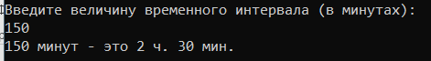

Рисунок 1.7 – Результат работы программы

Задание 5. Дано трехзначное число, в котором все цифры различны. Получить шесть чисел, образованных при перестановке цифр заданного числа.

Листинг программы:

using System;

class Program

{

static void Main(string[] args)

{

Console.Write("Введите трехзначное число с различными цифрами: ");

int num = int.Parse(Console.ReadLine());

int digit1 = num / 100;

int digit2 = (num / 10) % 10;

int digit3 = num % 10;

int num1 = digit1 * 100 + digit2 * 10 + digit3;

int num2 = digit1 * 100 + digit3 * 10 + digit2;

int num3 = digit2 * 100 + digit1 * 10 + digit3;

int num4 = digit2 * 100 + digit3 * 10 + digit1;

int num5 = digit3 * 100 + digit1 * 10 + digit2;

int num6 = digit3 * 100 + digit2 * 10 + digit1;

Console.WriteLine("Числа, образованные при перестановке цифр заданного числа:");

Console.WriteLine(num1);

Console.WriteLine(num2);

Console.WriteLine(num3);

Console.WriteLine(num4);

Console.WriteLine(num5);

Console.WriteLine(num6);

Console.ReadKey();

}

}

Таблица 1.2 – Входные и выходные данные

|  |  |
| --- | --- |
| Входные данные | Выходные данные |
| 598 | 598 589 958 985 859 895 |

Анализ результатов:

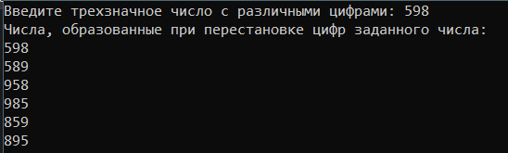

Рисунок 1.8 – Результат работы программы

Задание 6. Вычислить значение функции для заданного значения аргумента:



Рисунок 1.9 – Формулы для задания

Листинг программы:

using System;

class Program

{

static void Main(string[] args)

{

double x = 2.7;

double y = Math.Log(x +Math.Sqrt(Math.Pow(x, 2) + 9)) - x + 1 / Math.Pow(Math.Atan(x), 2);

Console.WriteLine($"Ответ: {y}");

}

}

Таблица 1.6 – Входные и выходные данные

|  |  |
| --- | --- |
| Входные данные | Выходные данные |
| 2.7 | -0,11633180371962992 |

Анализ результатов:



Рисунок 1.9 – Результат работы программы

Задание 7. Определить расстояние S и скорость v, пройденное физическим телом за время t, если тело движется с постоянным ускорением а и имеет в начальный момент времени скорость v0.

Листинг программы:

using System;

class Program

{

static void Main(string[] args)

{

Console.WriteLine("Введите начальную скорость v0:");

double v0 = double.Parse(Console.ReadLine());

Console.WriteLine("Введите ускорение a:");

double a = double.Parse(Console.ReadLine());

Console.WriteLine("Введите время t:");

double t = double.Parse(Console.ReadLine());

double S = v0 * t + (a * Math.Pow(t, 2)) / 2;

double v = v0 + a * t;

Console.WriteLine($"Расстояние S, пройденное за время {t} с начальной скоростью {v0} и ускорением {a} равно {S}");

Console.WriteLine($"Скорость v, развиваемая за время {t} с начальной скоростью {v0} и ускорением {a} равна {v}");

}

}

Таблица 1.7 – Входные и выходные данные

|  |  |
| --- | --- |
| Входные данные | Выходные данные |
| 25 3 55 | 5912.5 190 |

Анализ результатов:

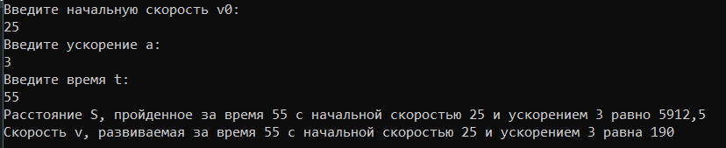

Рисунок 2.0 – Результат работы программы